解决照片因大小无法上传的办法

方法/步骤
- 1
察看图片像素大小，依次点击Windows左下角，
开始—>程序—>附件—>画图（系统不同，显示略有不同）
依次点击 文件—>打开，选择并打开需要修改的图片
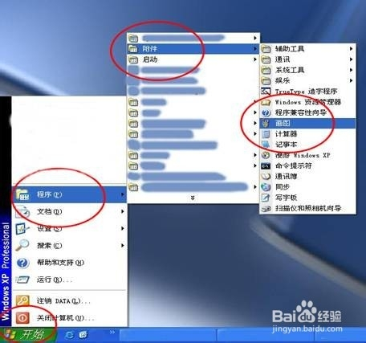
- 2
打开的画图程序如下
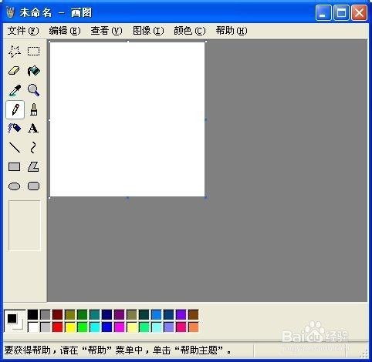
- 3
依次点击 文件—>打开，选择并打开需要修改的图片
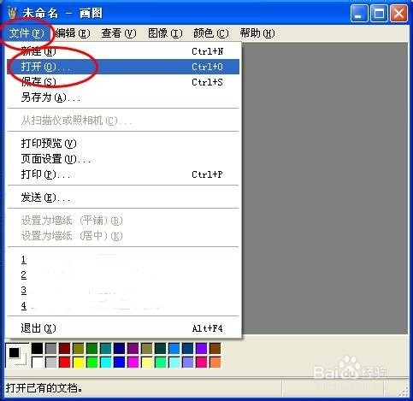
- 4
点击图像—>属性，察看一下图片的大小，本例的大小为宽600像素，高800像素。
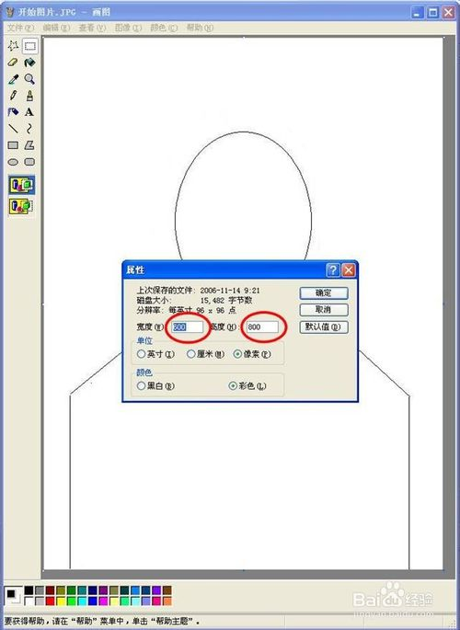
- 5
先用鼠标点击画图左边工具栏第一行第二个，然后用鼠标在图片上划定范围。画图右下角显示了划定矩形的大小，当选定的大小恰好为160*210的时候，选择编辑—>复制，这样我们就把选中的内容复制了。
（下面的操作是在原图像上修改，一旦保存不可恢复）选择编辑—>粘贴，然后选择图像—>属性，宽和长分别填入160和210，点击文件—>保存，图片处理完毕 。
